**Дата:** 03.05.2022. **Клас:** 4 – Б  **Вчитель:** Половинкина О.А.

**Урок:** я досліджую світ.

**Тема. Що таке екологічні проблеми.**

**Мета**: називати екологічні проблеми планети; джерела забруднення природи; наводити приклади природоохоронних заходів; природоохоронних територій; пояснює наслідки забруднення водойм, повітря, ґрунтів, знищення лісів та іншої небезпеки, що спричинює діяльністю людини; виявляти самостійно/у групі факти забруднення довкілля, пропонує і обґрунтовує власні ідеї щодо способів зменшення негативного впливу людини на природу і відповідально діяти задля цього; аналізувати та оцінювати свій внесок у збереження довкілля; ситуації повсякденного життя, пов’язані з використанням води, електроенергії, тепла; долучатися до організації і проведення природоохоронних заходів; відповідально ставитися до обговорення проблем природи, ухвалення рішень щодо поводження у природі без заподіяння їй шкоди; усвідомлювати відповідальність за стан природи у місцевій громаді; виявляти повагу до досвіду українського народу у збереженні природи; здійснювати пошук інформації про розвиток техніки і технологій, обговорювати безпечне й доцільне використання знань про природу, матеріали, технології; формувати позитивне ставлення до навчання; виховувати дружні стосунки в класі, доброзичливе ставлення до учнів школи; розвивати увагу, мислення, мовлення.

**Обладнання**: презентація.

**Хід уроку**

**І. Організація класу.**

1. Організація класу.

2. Ранкове коло.

3. Фенологічні спостереження.

**ІІ. Актуалізація опорних знань.**

1. Пригадуємо.

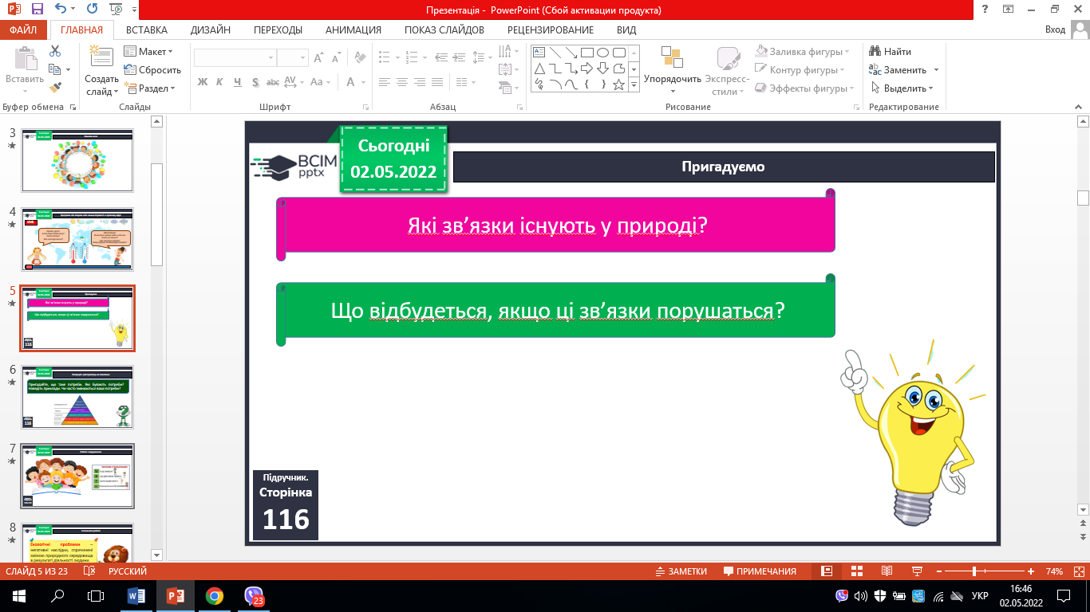

**ІІІ. Вивчення нового матеріалу.**

1. Поміркуй і дай відповідь на запитання.

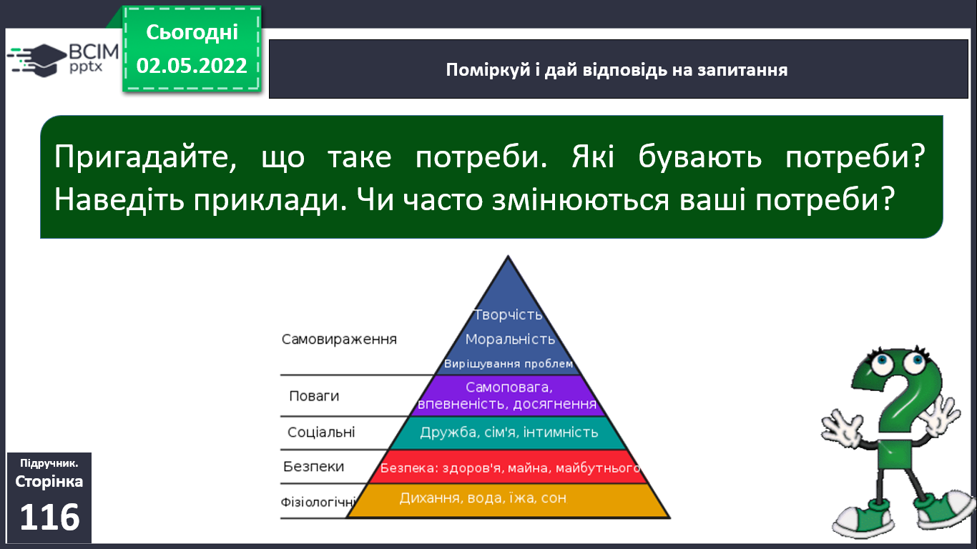



2. Робота з підручником с. 116 – 117.

3. Словникова робота.

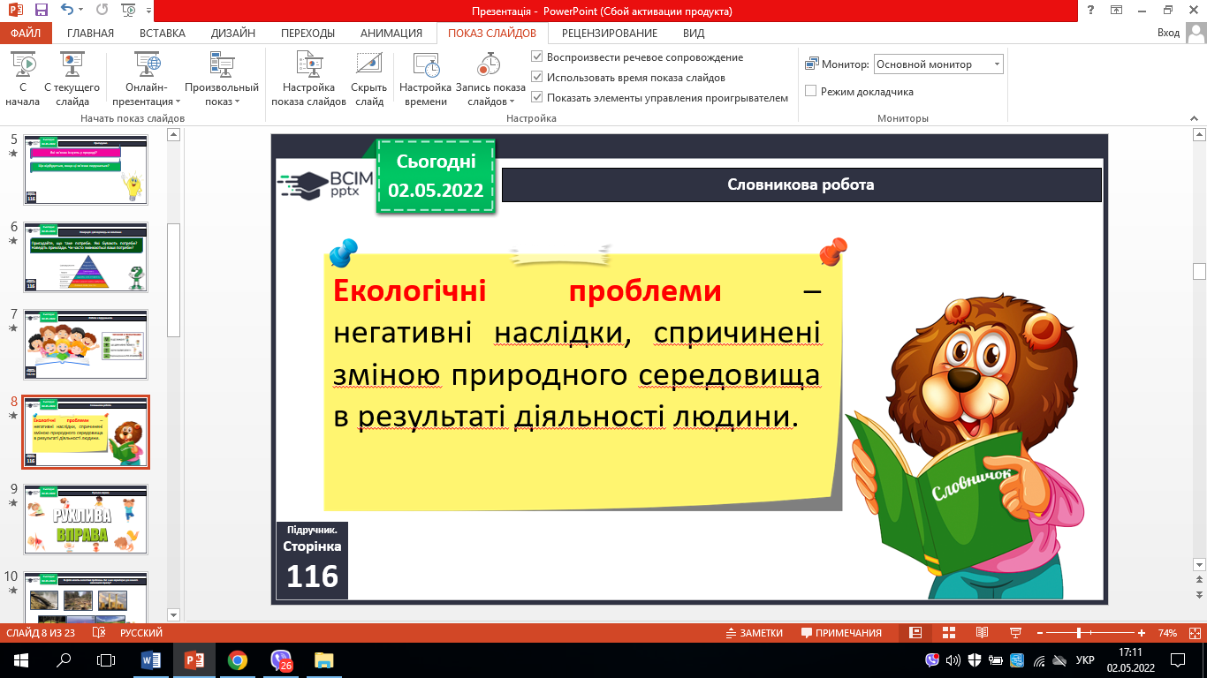

4. За фото назвіть екологічні проблеми. Які з них характерні для вашого населеного пункту?

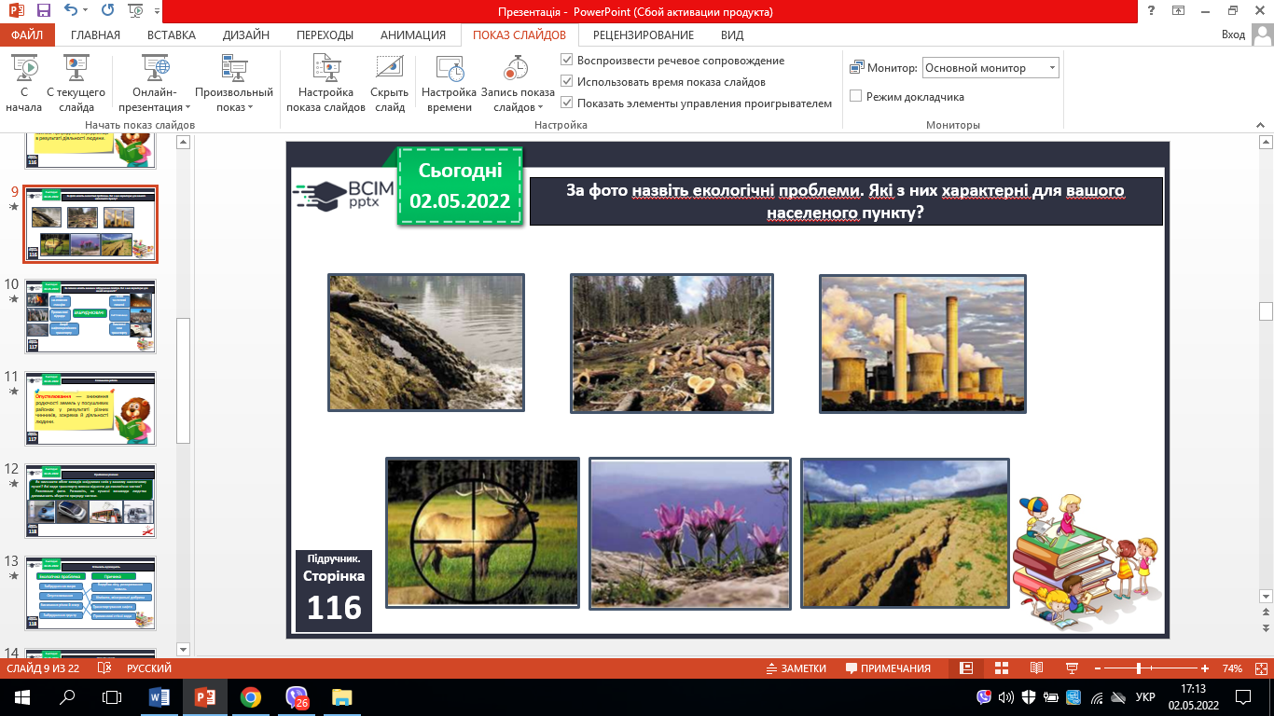



5. За схемою назвіть чинники забруднення повітря. Які з них характерні для вашої місцевості?

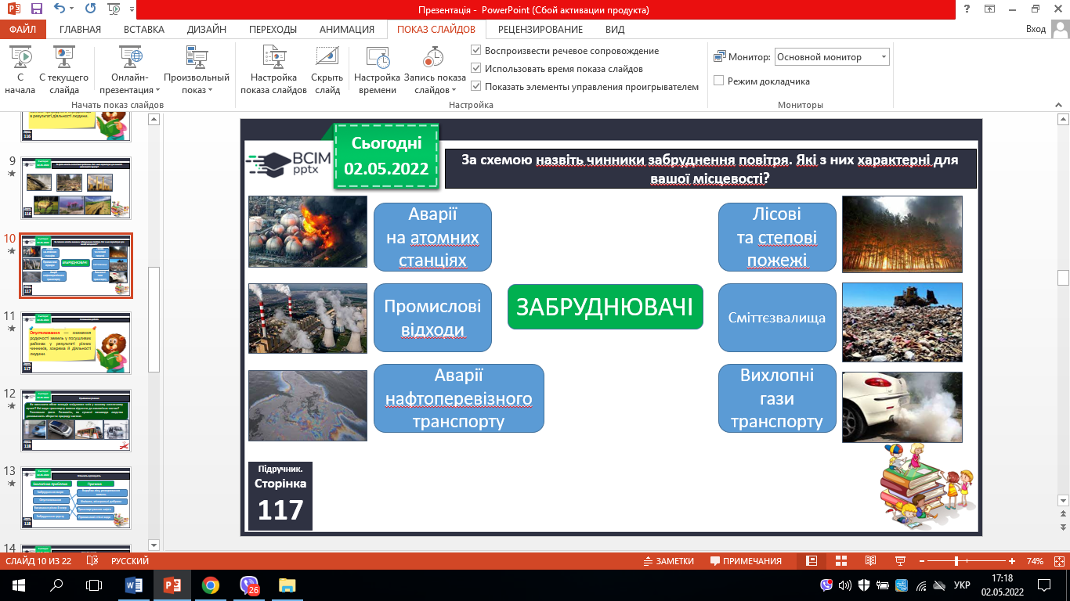

6. - Як забруднюються водойми?

7. Словникова робота.

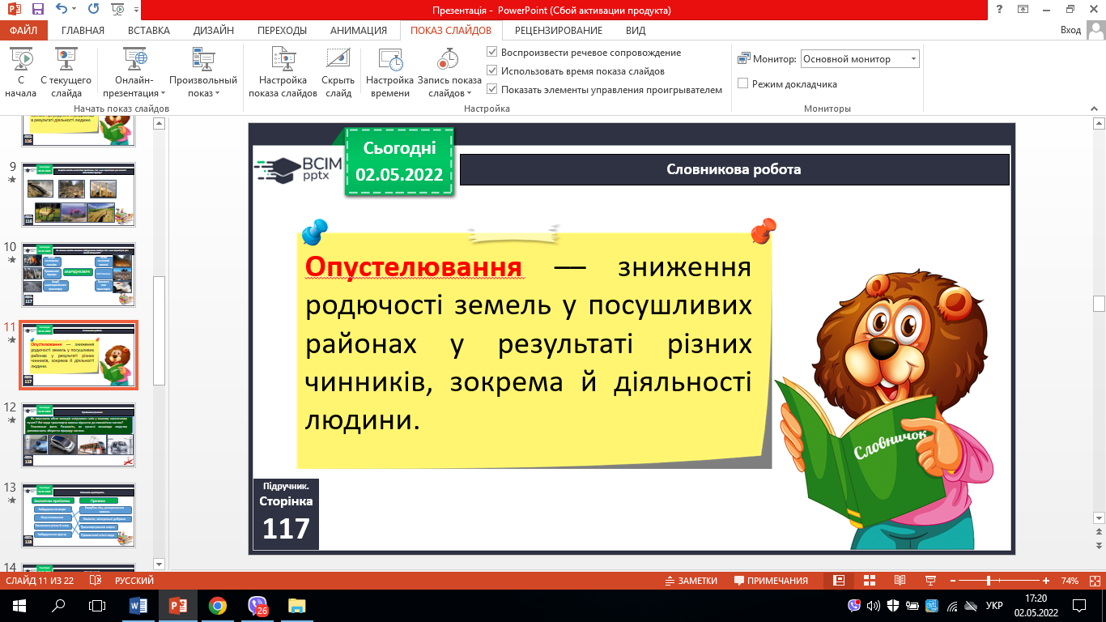

8. Чому так кажуть.

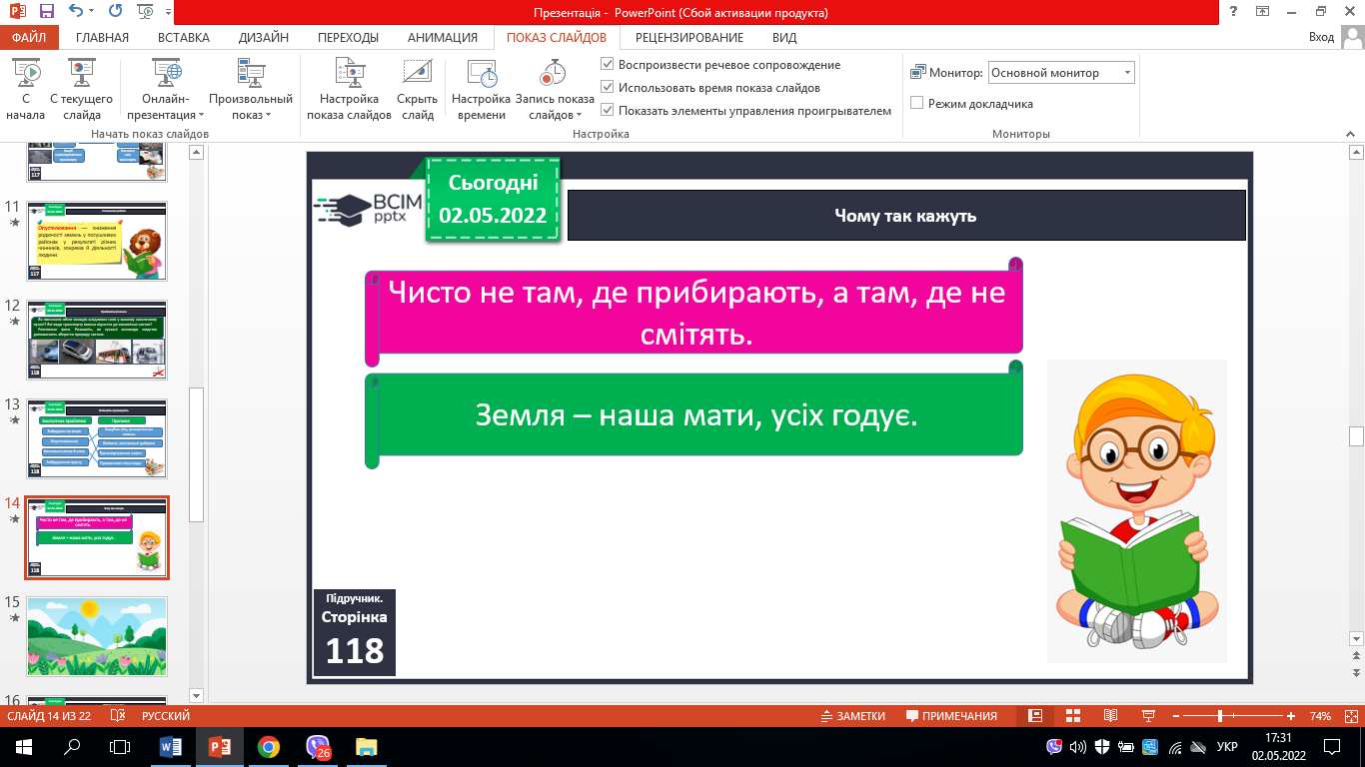

**ІV. Закріплення вивченого.**

1. Самостійна робота в зошитах.

2. Перевіряємо себе.

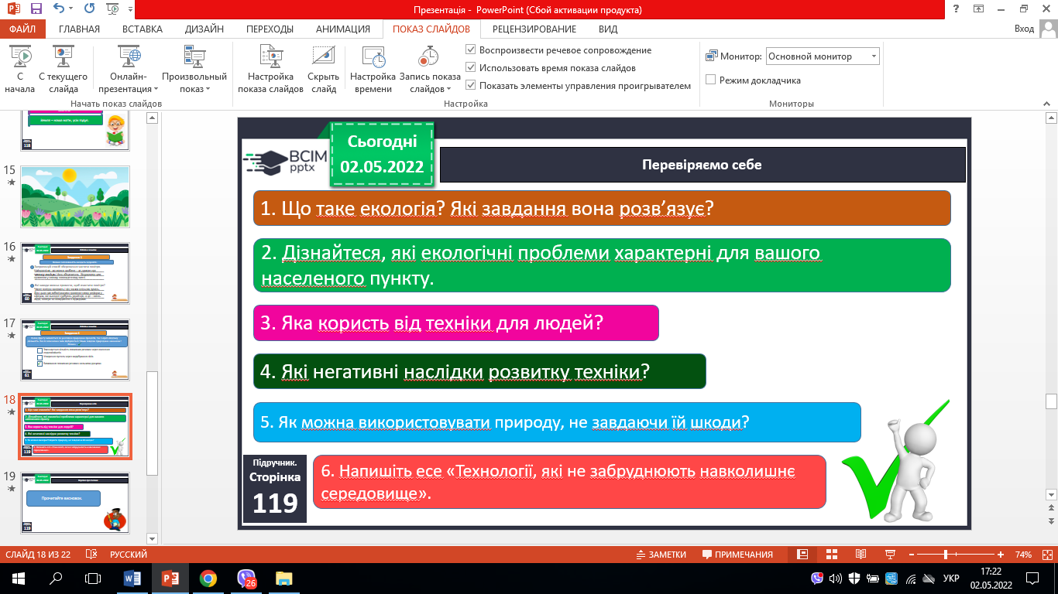

**V. Підсумок.**

1. Коротко про головне.

- Екологія - наука, яка вивчає зв’язки у природі. Порушення зв’язків у призводить до екологічних проблем.

2. Чи знаєте ви, що….

3. Домашнє завдання.

С. 116 – 117. Навчальний проєкт «Чому ліси називають «легенями планети»?». ***Роботи надішли на Human.***

4. Рефлексія «Ресторан».